Золотое сечение (золотая пропорция, деление в крайнем и среднем отношении) — деление непрерывной величины на две части в таком отношении, при котором меньшая часть так относится к большей, как большая ко всей величине.

Свойства золотого сечения описываются уравнением: x² – x – 1 = 0
Решение этого уравнения:
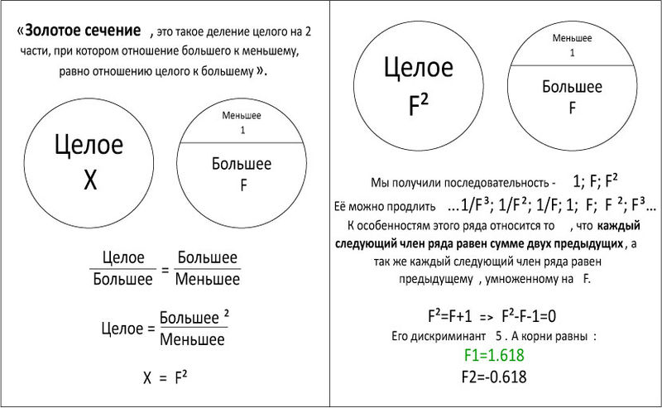
Рис.26 Иллюстрация к определению

История
Древнейшие сведения о золотой пропорции относятся еще к V–середина IV веков до н.э. О ней упоминается в трудах греческих ученых, таких как - Пифагора, Платона, Эвклида.
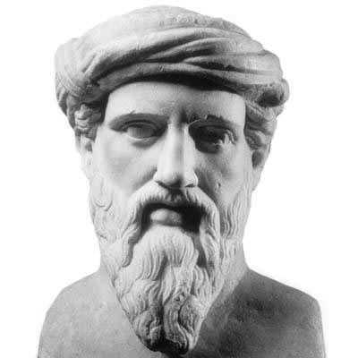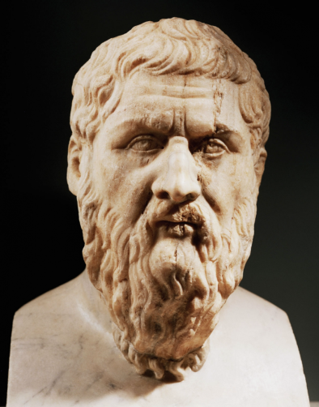

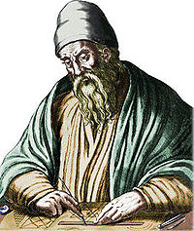
Рис.27
Платон привел формулировку золотого сечения.
В дошедшей до нас античной литературе деление отрезка в крайнем и среднем отношении впервые встречается в «Началах» Евклида (ок. 300 лет до н. э.), где оно применяется для построения правильного пятиугольника.
Лука Пачоли, современник и друг Леонардо да Винчи, называл это отношение «божественной пропорцией». Термин «золотое сечение» (goldener Schnitt) был введён в обиход Мартином Омом в 1835 году.
Золотое сечение имеет множество замечательных свойств, но ещё больше свойств вымышленных В эпоху Возрождения золотое сечение использует Леонардо да Винчи. Далее Лука Пачоли пишет первое сочинение о божественной пропорции. Еще многие ученые размышляют на эту тему. Но затем 200 лет никто не вспоминал о золотом сечении.
Лишь в 1855 г. немецкий исследователь золотого сечения профессор Цейзинг опубликовал свой труд «Эстетические исследования»
В конце XIX – начале XX вв. появилось немало различных способов применения золотого сечения в произведениях искусства и архитектуры. С развитием дизайна и технической эстетики действие закона золотого сечения распространилось на конструирование машин, мебели и т.д.

Планета красоты
У каждой планеты имеется минимальный радиус орбиты, но есть и максимальный – как у всякого эллипса. Девять планет (считая Плутон) – девять отношений. И все – целые степени числа золотого сечения. Погрешности совсем незначительны – доли процента. А у Земли – особый случай: отношение радиусов равно числу золотого сечения.
Если выстроить все планеты в шеренгу и посмотреть, как делит каждая их них расстояние между двумя соседними, опять наша планета – «золотое» исключение.
Масса Земли = 5,97×1024 кг
Масса оболочки =3,6894×1024 кг (61,80% от массы Земли)
Расчёт через пропорции Золотого Сечения:
m_{з} / m_{об} = 1,61803398875…

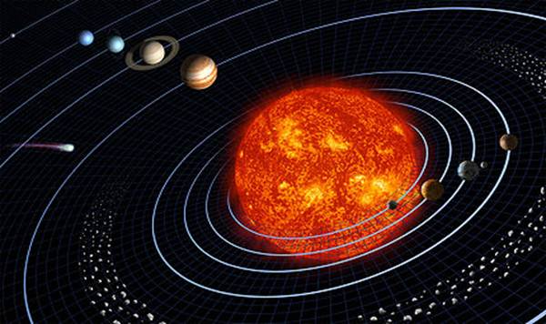
Рис.28

Золотой город
Мекка (араб. Макка ал-Мукаррама — Благородная Мекка) — город в западной Саудовской Аравии, около 100 км от Красного моря. Является священным городом, а также центром паломничества для мусульман.

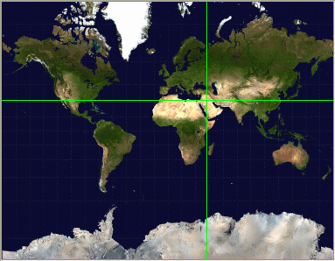

Рис.29
Соотношение между расстоянием от города Мекки до Северного полюса и расстоянием до Южного полюса равно золотой пропорции
Соотношение расстояния от Южного полюса до Мекки и расстоянием между двумя полюсами также равно числу 1,618
Пропорция удаленности Мекки от запада к общей длине по отношению к периметру земного шара по его широте равна 1,618

В музыке

"Музыка - посредник между духовной и чувственной жизнью"

Арним

Один из видных деятелей русской и советской музыкальной культуры Э.К.Розенов впервые применил закон «золотого сечения» в музыке. Анализируя «Хроматическую фантазию и фугу» И.С.Баха, ученый пришел к выводу, что «она, оказывается, сотворена по естественным законам природного формообразования, подобно человеческому организму, в котором совершенно также господствуют оба закона - закон золотого сечения и закон симметрии, с такими же мелкими художественными неточностями в индивидуальном строении живого тела, которыми оно отличается от мертвых форм отвлеченного или фабричного происхождения». Определяя зону золотого сечения, можно убедиться, что она не в начале, не в середине пьесы, а ближе к концу (кульминация произведения), то есть в третьей четверти целого. В мире, живом и неживом, все связано и все взаимообусловлено, все подчинено одним законам. Человек в своей разносторонней деятельности - в науке, технике, художественном творчестве - не может не подчиняться тем же законам.

По наблюдениям Л.Сабанеева, в музыкальных произведениях различных композиторов обычно констатируется не одно золотое сечение, а целая серия подобных сечений. Каждое такое сечение отражает свое музыкальное событие, качественный скачок в развитии музыкальной темы. В изученных им 1770 сочинениях 42 композиторов наблюдалось 3275 золотых сечений. Количество произведений, в которых наблюдалось хотя бы одно золотое сечение, составило 1338. Наибольшее количество музыкальных произведений, в которых имеется золотое сечение, у Аренского (95%), Бетховена (97%), Гайдна (97%), Моцарта (91%), Скрябина (90%), Шопена (92%), Шуберта (91%).

Наиболее детально были изучены все 27 этюдов Шопена. В них обнаружено 154 золотых сечения; всего в трех этюдах золотое сечение отсутствовало. В некоторых случаях строение музыкального произведения сочетало в себе симметричность и золотое сечение одновременно; в этих случаях оно делилось на несколько симметричных частей, в каждой из которых проявляется золотое сечение. У Бетховена также сочинения делятся на две симметричные части, а внутри каждой из них наблюдаются проявления золотой пропорции.

Характерно, что наиболее часто золотое сечение обнаруживается в произведениях высокохудожественных, принадлежащих гениальным авторам. Может быть, частота проявлений золотой пропорции является одним из объективных критериев оценки гениальности музыкальных произведений и их авторов?

Итак, можно признать, что золотая пропорция является критерием гармонии композиции музыкального произведения.

Золотое сечение в поэзии

Многое в структуре поэтических произведений роднит этот вид искусства с музыкой. Четкий ритм, закономерное чередование ударных и безударных слогов, упорядоченная размерность стихотворений, их эмоциональная насыщенность делают поэзию родной сестрой музыкальных произведений. Каждый стих обладает своей музыкальной формой - своей ритмикой и мелодией. Можно ожидать, что в строении стихотворений проявятся некоторые черты музыкальных произведений, закономерности музыкальной гармонии, а следовательно, и золотая пропорция.

Начнем с величины стихотворения, то есть количества строк в нем. Казалось бы, этот параметр стихотворения может изменяться произвольно. Однако оказалось, что это не так. Например, проведенный Н. Васютинским анализ стихотворений А.С. Пушкина с этой точки зрения показал, что размеры стихов распределены весьма неравномерно; оказалось, что Пушкин явно предпочитает размеры в 5, 8, 13, 21 и 34 строк (числа Фибоначчи).

Многими исследователями было замечено, что стихотворения подобны музыкальным произведениям; в них также существуют кульминационные пункты, которые делят стихотворение в пропорции золотого сечения. Рассмотрим, например, стихотворение А.С. Пушкина "Сапожник":

Картину раз высматривал сапожник

И в обуви ошибку указал;

Взяв тотчас кисть, исправился художник,

Вот, подбочась, сапожник продолжал:

"Мне кажется, лицо немного криво ...

А эта грудь не слишком ли нага?

Тут Апеллес прервал нетерпеливо:

"Суди, дружок, не выше сапога!"

Есть у меня приятель на примете:

Не ведаю, в каком бы он предмете

Был знатоком, хоть строг он на словах,

Но черт его несет судить о свете:

Попробуй он судить о сапогах!

Проведем анализ этой притчи. Стихотворение состоит из 13 строк. В нем выделяется две смысловые части: первая в 8 строк и вторая (мораль притчи) в 5 строк (13, 8, 5 - числа Фибоначчи).

Представляет несомненный интерес анализ романа "Евгений Онегин", сделанный Н. Васютинским. Этот роман состоит из 8 глав, в каждой из них в среднем около 50 стихов. Наиболее совершенной, наиболее отточенной и эмоционально насыщенной является восьмая глава. В ней 51 стих. Вместе с письмом Евгения к Татьяне (60 строк) это точно соответствует числу Фибоначчи 55!

Н. Васютинский констатирует:

"Кульминацией главы является объяснение Евгения в любви к Татьяне - строка "Бледнеть и гаснуть ... вот блаженство!". Эта строка делит всю восьмую главу на две части - в первой 477 строк, а во второй - 295 строк. Их отношение равно 1,617! Тончайшее соответствие величине золотой пропорции! Это великое чудо гармонии, совершенное гением Пушкина!".

Знаменитое стихотворение Лермонтова "Бородино" делится на две части: вступление, обращенное к рассказчику и занимающее лишь одну строфу ("Скажите, дядя, ведь недаром..."), и главную часть, представляющее самостоятельное целое, которое распадается на две равносильные части. В первой из них описывается с нарастающим напряжением ожидание боя, во второй - сам с постепенным снижением напряжения к концу стихотворения. Граница между этими частями является кульминационной точкой произведения и приходится как раз на точку деления его золотым сечением.

Главная часть стихотворения состоит из 13 семистиший, то есть из 91 строки. Разделив ее золотым сечением (91:1,618 = 56,238), убеждаемся, что точка деления находится в начале 57-го стиха, где стоит короткая фраза: "Ну ж был денек!". Именно эта фраза представляет собой "кульминационный пункт возбужденного ожидания", завершающей первую часть стихотворения (ожидание боя) и открывающий вторую его часть (описание боя).

Таким образом, золотое сечение играет в поэзии весьма осмысленную роль, выделяя кульминационный пункт стихотворения.

Золотое сечение в фотографии
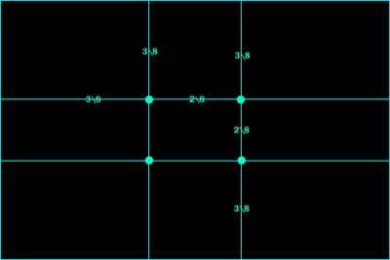
Принцип: Расположение линий и объектов не посередине кадра, а немного сбоку - так, что бы соотношение расстояний от, например, линии до ближней и до дальней границ кадра равнялось соотношению расстояния от линии до дальней границы к размеру всего кадра.
Примером же использования правила «Золотого сечения» в фотографии может являться расположение основных компонентов кадра в особых точках — «зрительных центрах». Часто используются четыре точки, расположенные на расстоянии 3/8 и 5/8 от соответствующих краёв плоскости.

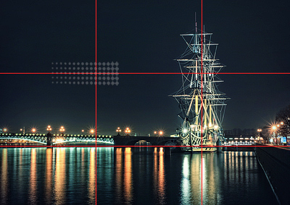

Рис.30

Золотое сечение в искусстве
Переходя к примерам “золотого сечения” в живописи, нельзя не остановить своего внимания на творчестве Леонардо да Винчи. Портрет Монны Лизы (Джоконды) долгие годы привлекает внимание исследователей, которые обнаружили, что композиция рисунка основана на золотых треугольниках, являющихся частями правильного звездчатого пятиугольника.

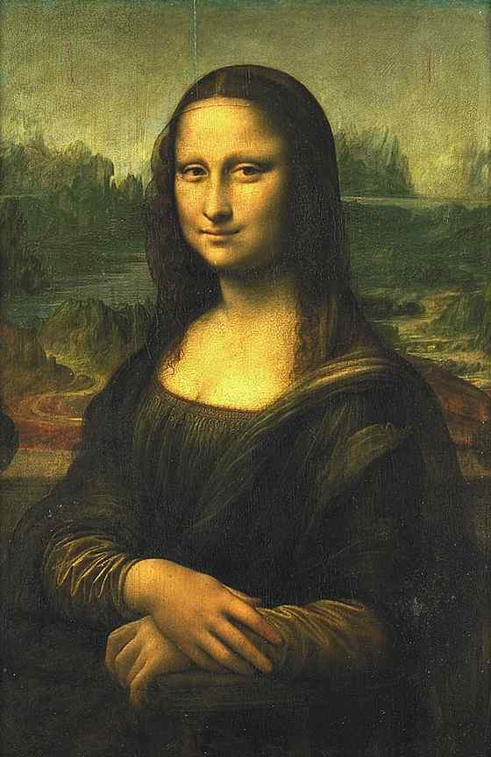

Рис.31

На знаменитой картине И. И. Шишкина "Сосновая роща" также просматриваются мотивы золотого сечения. Ярко освещенная солнцем сосна (стоящая на первом плане) делит длину картины по золотому сечению. Справа от сосны - освещенный солнцем пригорок. Он делит по золотому сечению правую часть картины по горизонтали. Слева от главной сосны находится множество сосен.
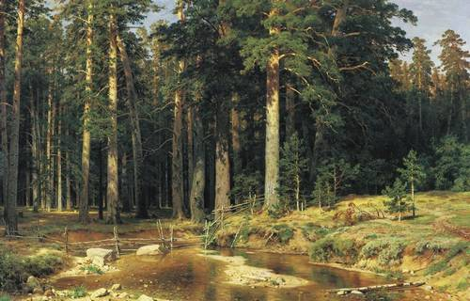

Рис.32

Золотое сечение в природе
В биологических исследованиях 70-90 гг. показано, что, начиная с вирусов и растений и кончая организмом человека, всюду выявляется золотая пропорция, характеризующая соразмерность и гармоничность их строения. Золотое сечение признано универсальным законом живых систем. Можно отметить два вида проявлений золотого сечения в живой природе: иррациональные отношения по Пифагору - 1.62 и целочисленные, дискретные - по Фибоначчи.
Было установлено, что числовой ряд чисел Фибоначчи характеризует структурную организацию многих живых систем. Например, винтовое листорасположение на ветке составляет дробь (число оборотов на стебле/число листьев в цикле, напр. 2/5; 3/8; 5/13), соответствующую рядам Фибоначчи. Хорошо известна "золотая" пропорция пятилепестковых цветков яблони, груши и многих других растений. Носители генетического кода - молекулы ДНК и РНК - имеют структуру двойной спирали; ее размеры почти полностью соответствуют числам ряда Фибоначчи.
Еще Гете подчеркивал тенденцию природы к спиральности. Паук плетет паутину спиралеобразно. Спиралью закручивается ураган. Испуганное стадо северных оленей разбегается по спирали. Молекула ДНК закручена двойной спиралью. Гете называл спираль "кривой жизни". Винтообразное и спиралевидное расположение листьев на ветках деревьев подметили давно. Спираль увидели в расположении семян подсолнечника, в шишках сосны, ананасах, кактусах и т.д. Совместная работа ботаников и математиков пролила свет на эти удивительные явления природы. Выяснилось, что в расположении листьев на ветке (филотаксис), семян подсолнечника, шишек сосны проявляет себя ряд Фибоначчи, а стало быть, проявляет себя закон золотого сечения. Цветки и семена подсолнуха, ромашки, чешуйки в плодах ананаса, хвойных шишках "упакованы" по логарифмическим ("золотым") спиралям, завивающимся навстречу друг другу, причем числа "правых "и "левых" спиралей всегда относятся друг к другу, как соседние числа Фибоначчи.
Приглядимся внимательно к побегу цикория. От основного стебля образовался отросток. Тут же расположился первый листок. Отросток делает сильный выброс в пространство, останавливается, выпускает листок, но уже короче первого, снова делает выброс в пространство, но уже меньшей силы, выпускает листок еще меньшего размера и снова выброс.

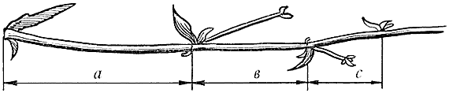
Рис.33

Если первый выброс принять за 100 единиц, то второй равен 62 единицам, третий – 38, четвертый – 24 и т.д. Длина лепестков тоже подчинена золотой пропорции. В росте, завоевании пространства растение сохраняло определенные пропорции. Импульсы его роста постепенно уменьшались в пропорции золотого сечения.

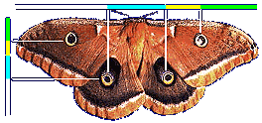

Рис.34

У многих бабочек соотношение размеров грудной и брюшной части тела отвечает золотой пропорции. Сложив крылья, ночная бабочка образует правильный равносторонний треугольник. Но стоит развести крылья, и вы увидите тот же принцип членения тела на 2,3,5,8. Стрекоза также создана по законам золотой пропорции: отношение длин хвоста и корпуса равно отношению общей длины к длине хвоста.

Золотое сечение и человек
Золотую пропорцию в строении тела человека широко изучалась немецким поэтом и философом Цейзингом. Цейзинг проделал колоссальную работу. Он измерил около двух тысяч человеческих тел и пришел к выводу, что золотое сечение выражает средний статистический закон. Деление тела точкой пупа - важнейший показатель золотого сечения. Пропорции мужского тела колеблются в пределах среднего отношения 13: 8 = 1,625 и несколько ближе подходят к золотому сечению, чем пропорции женского тела, в отношении которого среднее значение пропорции выражается в соотношении 8:5 = 1,6. У новорожденного пропорция составляет отношение 1:1, к 13 годам она равна 1,6. Пропорции золотого сечения проявляются и в отношении других частей тела - длина плеча, предплечья и кисти, кисти и пальцев и т.д.
Каждый палец нашей руки состоит из трех фаланг.
Сумма двух первых фаланг пальца в соотношении со всей длиной пальца и дает число золотого сечения (за исключением большого пальца).
Кроме того, соотношение между средним пальцем и мизинцем также равно числу золотого сечения.
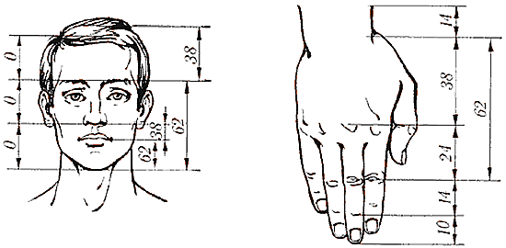
Рис.36
Высота лица относится к вертикальному расстоянию между дугами бровей и нижней частью подбородка относится к расстоянию между углами губ и нижней частью подбородка, это отношение равно золотой пропорции.
Даже ширина центрального резца имеет «золотую» пропорцию с шириной бокового резца. Он же, в свою очередь, так же гармонизирует с видимой частью клыка.
Соотношение длины коротких и длинных бронхов также составляет золотое сечение.
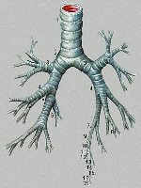
Рис.37
Вирусы образуют столь сложные трехмерные формы, устройство которых содержит в себе золотое сечение, которые даже нашим человеческим умом сконструировать довольно сложно
Золотая пропорция встречается практически везде. Так, например, у каждой из «мозговых волн» существует свой диапазон частот.
Средняя геометрическая частота для волны, отвечающую за умственную деятельность составляет 22,13 Гц, а две полосы равны 8,13 Гц и 12,87 Гц. Общий же диапазон, то есть разность крайних частот, составляет 21 Гц.
21/12.37 ≈ 12,87/8,13 ≈ 1.618

